实验室安全课程补考
补考时间：3.7下午2:00-3.20下午2:00
网址：https://bwgl.rurenkj.com/
或从学校官网下方链接进入：
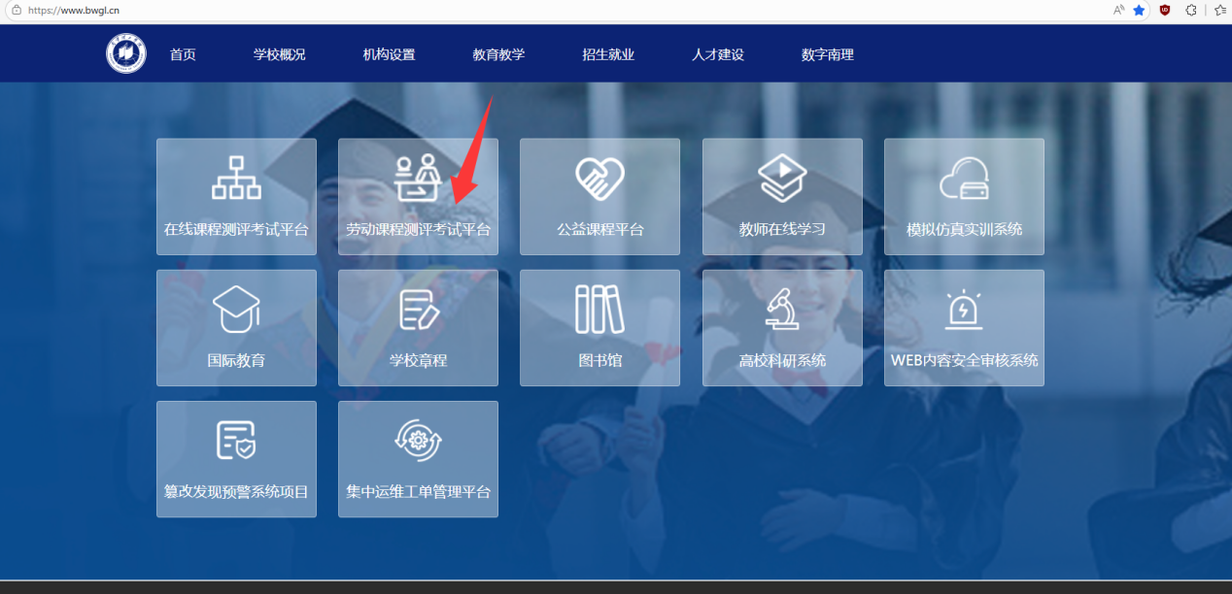
登录账号为学号，初始密码为a+身份证后6位或AXy@321987，修改过密码的为修改后自设密码

